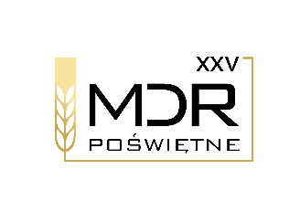
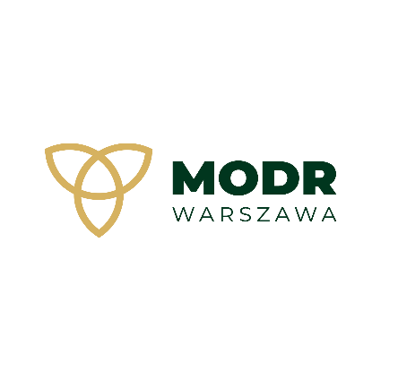


Formularz zgłoszenia
do konkursu o najlepszy produkt naturalny
prezentowany na
XXV Mazowieckich Dniach Rolnictwa
Poświętne, 7-8 czerwca 2025 roku

Nazwa produktu: …………………………………………………………..........................……………………………………………………………..
……………………………….…………………………………………………………………………………………………………...……
Nazwa producenta:
……………………………………………..………………………………………………………………………………………………..…
………………………………………………………………………………………………………………………………………………….

Adres producenta:
…………………………………………………………………………………….……………………………….…………………………..
Adres do korespondencji: …………………………………………………….……………………………….……………………………..…………………………..
……………………………………………………………………………………………………………………………………………..…
Osoba do kontaktu ………………………………………………………………………………..………………………………..
Telefon………………………………………………………………………………………………………………………..……………
e-mail………………………………………………………………………………………………………..………………………..……

Kategoria (odpowiednią kategorię należy podkreślić):
- Produkt Spożywczy
- Kosmetyki Naturalne
- Produkty Zielarskie
- Rękodzieło z surowców naturalnych

Opis i zdjęcie produktu:
.............................................................................................................................................................................................................................................................................................................................................................................……………………………………………………………………………….

Krótki opis pochodzenia surowców użytych do wytworzenia produktu:

…………………………………………………………………………………………………………………………………………………

………………………………………………………………………………………………………………………………………….……..

Co wyróżnia zgłoszony produkt spośród podobnych ( dyplomy, certyfikaty itp.)

……………………………………………………………………….…………………………………………………………………………

………………………………………………………………………………………………………………………………………………..

………………………………………………………………………………………………………………………………………………….

Obowiązek informacyjny:
- Administratorem Państwa danych osobowych jest Mazowiecki Ośrodek Doradztwa Rolniczego mieszczący się przy ul. Czereśniowej 98, 02-456 Warszawa, tel. 22-571-61-00, e-mail: sekretariat@modr.mazowsze.pl. Kontakt z Inspektorem Ochrony Danych e-mail: iodo@modr.mazowsze.pl. tel. 22 571-61-41 lub listownie na adres Administratora Danych.
- Okres, przez który Państwa dane osobowe będą przetwarzane wynosi 5 lat licząc od pierwszego stycznia następnego roku, po tym okresie może nastąpić archiwizacja dokumentów z Państwa danymi osobowymi zgodnie z jednolitym rzeczowym wykazem akt obowiązującym w MODR Warszawa.
- Państwa dane osobowe będziemy przetwarzać w celu realizacji zamówionej usługi oraz wystawienia faktur VAT oraz prowadzenia ewidencji;
- Podanie Państwa danych osobowych jest niezbędne w zakresie w jakim są wymagane do realizacji usługi, jak również
w zakresie umożliwiających nam wystawienie rachunku/faktury VAT.
- Państwa dane osobowe mogą być przekazywane innym podmiotom współpracującym z MODR Warszawa w zakresie
w przypadkach, gdy prawo tego wymaga, również organom władzy państwowej. Dane mogą być również przekazane współorganizatorom np. Urzędowi Miejskiemu w Płońsku, Starostwu Powiatowemu w Płońsku i Wójtowi Gminy Płońsk.
- Posiadają Państwo prawo dostępu do treści swoich danych oraz prawo do ich sprostowania, usunięcia, ograniczenia przetwarzania, prawo wniesienia sprzeciwu oraz prawo do przenoszenia danych na podstawie pisemnego wniosku.
- Mają Państwo prawo do cofnięcia zgody w dowolnym momencie w formie pisemnej bez wpływu na zgodność z prawem przetwarzania, którego dokonano na podstawie zgody przed jej cofnięciem. Jednocześnie informujemy, że materiały związane z realizacją usługi będą podlegać archiwizacji.
- Mają Państwo prawo wniesienia skargi do Prezesa Urzędu Ochrony Danych Osobowych, gdy uznają, że przetwarzanie danych osobowych narusza przepisy prawa.
- Na terenie i wokół MODR Warszawa Oddział Poświętne prowadzony jest monitoring wizyjny związany z zapewnieniem bezpieczeństwa pracowników, petentów oraz zapewnieniem ochrony mienia MODR Warszawa - Administratorem Danych jest MODR Warszawa.
- Pani/a dane osobowe nie będą podlegać zautomatyzowanemu podejmowaniu decyzji.

Oświadczenie:

Oświadczam, że zapoznałem/am się i akceptuję Regulamin Imprezy oraz wyrażam zgodę na przetwarzanie przez MODR Warszawa danych do celów marketingowych.

_________________ _______________ _____________________________________________
miejscowość |  | data |  | pieczątka firmowa wraz z podpisem osoby upoważnionej

Sekretariat Biura Wystawy
XXV Mazowieckich Dni Rolnictwa:
Ewa Truszkowska
ewa.truszkowska@modr.mazowsze.pl
tel. 23 663 07 00

Komisarz
XXV Mazowieckich Dni Rolnictwa:
Damian Małek
damian.malek@modr.mazowsze.pl
tel kom. 505 302 541
tel. 23 663 07 09
tel. 23 663 07 00

